LISTOPAD – jabuka

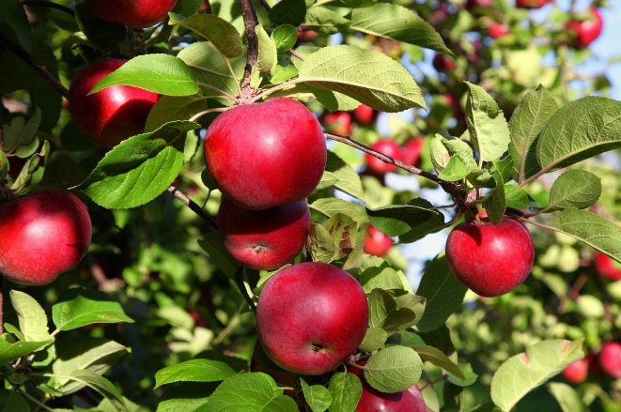

***CILJ***:

- upoznati učenike s važnošću jabuke u zdravoj prehrani

- upoznati način pripremanja zdravih namirnica od jabuka (sok od jabuke, čips)

- osvijestiti učenike da se voće mora konzumirati svakodnevno

***KORELACIJA***:

* **Hrvatski jezik** -priče i pjesme o jabukama

- opisivanje jabuke

- pripovijedanje po nizu slika

- stvaranje slikovnice

- izrada kuharice

- dramatizacija igrokaza

* **Likovna kultura** - crtanje i slikanje jabuke

-izrada jabuke od papira

* **Glazbena kultura** -pjevanje : *Dan jabuka*

- dječji ples – *Mali bratec Ivo*

* **Priroda i društvo** - dijelovi ploda jabuke

- životni ciklus jabuke

- proučavanje piramide zdrave hrane

- bon ton za stolom

* **Matematika** - zbrajanje i oduzimanje do 5

- pridruživanje količine brojevima

- jabuke u zadanom nizu

- zadatci riječima

* **TZK**  - Igre s jabukama

|  |  |  |
| --- | --- | --- |
| AKTIVNOST | KLJUČNI POJMOVI | ISHODI |
| * Kušaonica jabuka i ocjenjivanje - donijeti u školu različite vrste jabuka | voće, sorte jabuka, vitamini | * saznati što više naziva sorti jabuka (napraviti popis), proglasiti *najbolju* jabuku |
| * Opisivanje jabuke | opisivanje | * opisati boju, oblik, miris, okus jabuke, imenovati dijelove jabuke, korist od jabuke, naučiti važnost jabuke u prehrani |
| * Čitanje pjesama i priča o jabukama | pjesma, priča | * doživjeti i iskazati doživljaj pjesme i priče |
| * Početno pisanje školskim formalnim pismom | slovo, riječ, rečenica | * pisati slova, riječi i rečenice školskim formalnim pismom |
| * Pričam priču o jabuci | pripovijedanje | * samostalno pripovijedati prema poticaju, nizu slika |
| * Stvaramo slikovnicu | slikovnica | * osmisliti kratku priču, likovno izraziti doživljaj priče |
| * Dramatizacija igrokaza *Kruška i jabuka* | igrokaz, uloge, gluma, lutke | * odglumiti igrokaz na sceni |
| * Prikupljanje recepata za kolače od jabuka | kuharica | * izraditi kuharicu |
| * Slikanje jabuke - tonovi boje * Crtanje – Životni ciklus jabuke * Jabuka od papira, 3D jabuka | svjetlina boje, miješanje boje, mrlja, potez  točka, crta, crtanje  origami tehnika | * vizualno razlikovati i rabiti tonove boja; miješanjem s bijelom i crnom dobiti tonove boje * različitim točkama i crtama prikazati životni ciklus jabuke * izraditi zadani oblik presavijanjem papira, razvijanje fine motorike |
| * Pjesma *Dan jabuka* * Dječji ples – *Mali bratec Ivo* | dječja pjesma, kreativnost, pokret, zvuk  ritam, plesne strukture | * usvojiti pjesmu *Dan jabuka*, improvizirati pokrete uz pjesmu * izvoditi zadane plesne strukture poštujući ritam |
| * Vesela matematika (igre s jabukama) | zbrajanje i oduzimanje brojeva do 5, uspoređivanje brojeva, stvaranje nizova, zadatci zadani riječima | * uspoređivati brojeve do 5, zbrajati i oduzimati brojeve do 5, ovladati postupkom rješavanja zadataka zadanih riječima |
| * Prenošenje jabuke u žlici * Ples u paru s jabukom na čelu | igre | * pridržavati se pravila igre, poštivanje protivnika, razvijati suradničko ponašanje |
| * Izrada plakata | plakat, prezentacija | * prezentacija uratka |
| * Kušanje proizvoda od jabuke | sok od jabuke, čips od jabuke | * naučiti pripremiti čips i sok od jabuke |

STUDENI – kesteni i bundeve

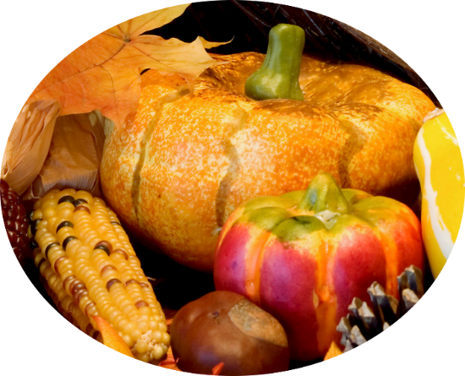

***CILJ***:

* upoznati učenike s važnošću kestena i bundeva u zdravoj prehrani
* upoznati različite vrste bundeva i tikvica
* spoznati koji se proizvode izrađuju od kestena i bundeva
* razvijati zdrave prehrambene navike

***KORELACIJA***:

* **Hrvatski jezik**
* obrada prigodnih igrokaza o zdravoj hrani
* obrada pjesama i igrokaza o kestenu i bundevama
* čitanje prigodnih tekstova o kestenu
* čitanje slikovnice o bundevi
* samostalan rad – stihovi o kestenu; pisanje kratkih pjesama
* izrada slikovnica i slikopriča o kestenu i bundevama
* izrada kuharice s receptima
* **Likovna kultura**
* likovni uradak: crtanje: vrste crta; kestenova košuljica
* oblikovanje, izrada kišobrana od kestena
* slikanje; bundeva, košara s jesenskim plodovima
* oblikovanje; izrada bundeve od plastelina, kolaž-papira; modeliranje bundeve, izrada lutki
* **Glazbena kultura**
* Glazbeno stvaralaštvo; uglazbiti obrađenu pjesmu
* **Priroda i društvo**
* proučavanje piramide zdrave hrane
* jesen, jesenski plodovi
* proučavanje piramide zdrave hrane
* bonton za stolom
* **Matematika**
* zbrajanje i oduzimanje do 5
* pridruživanje količine brojevima
* kesteni i bundeve u zadanom nizu
* zadatci riječima
* **TZK**
* osnovni oblici kretanja uz glazbu različitog ritma i tempa
* ritmično povezivanje jednonožnih i sunožnih skokova
* igre s kestenima i bundevama

**KESTEN**

|  |  |  |
| --- | --- | --- |
| AKTIVNOST | KLJUČNI POJMOVI | ISHODI |
| * Donijeti u školu plodove kestena | plodovi jeseni, orašasti plodovi | * prepoznati kesten kao orašasti plod * spoznati važnost kestena u prehrani |
| * Promatranje, mirisanje, istraživanje ploda * Opis kestena | opisivanje | * opisati boju, oblik, miris, kestena, imenuje kestenovu košuljicu i plod kestena |
| * Obrada pjesama *Kesten, Divlji kesten šaljivac, Bundeve* | stih, rima, pjesma | * doživjeti i iskazati doživljaj pjesme i priče |
| * Početno pisanje školskim formalnim pismom | slovo, riječ, rečenica | * pisati slova, riječi i rečenice o kestenima školskim formalnim pismom |
| * Stihovi o kestenu * Pisanje kratkih pjesama | stih, rima, pjesma, | * sastaviti stih, pjesmu |
| * Izrada slikopriča | slikopriča | * osmisliti kratku priču, likovno popratiti u slikama |
| * Izrada kuharice s receptima | kuharica | * izraditi kuharicu, spoznati različite načine pripreme kestena |
| * Crtanje kestenove košuljice i ploda | crta, vrste crta | * različitim točkama i crtama crtati kestenovu košuljicu |
| * Modeliranje i građenje, izrada kišobrana s pomoću kestena, vune i štapića ili različitih figurica | građenje | * oblikovati i graditi kišobran koristeći se različitim materijalima |
| * Vesela matematika (igre s kestenima i bundevama) | zbrajanje i oduzimanje brojeva do 5, uspoređivanje brojeva, stvaranje nizova, zadatci zadani riječima | * uspoređivati brojeve do 5, zbrajati i oduzimati brojeve do 5, ovladati postupkom rješavanja zadataka zadanih riječima |
| * Glazbeno stvaralaštvo; *Kesteni*, Vera Zemunić | uglazbiti pjesmu | * sviranjem ritma uglazbiti pjesmu |
| * Igre: vrući kesten | igre | * pridržavati se pravila igre, poštivanje protivnika, razvijati suradničko ponašanje |
| * Izrada plakata | plakat, prezentacija | * prezentacija uratka |
| * Pristojno ponašanje za stolom | pristojnost, bonton | * usvojiti osnovna pravila ponašanja za stolom |
| * Kušanje proizvoda od kestena | pečeni kesteni, kesten pire | * naučiti pripremiti pečene kestene i kesten pire |

**BUNDEVA**

|  |  |  |
| --- | --- | --- |
| AKTIVNOST | KLJUČNI POJMOVI | ISHODI |
| * Donijeti u školu različite vrste bundeve | voće, povrće, boje, vitamini | * razlikovati voće i povrće * razlikovati i imenovati vrste bundeve * spoznati važnost bundeve u prehrani |
| * Promatranje, mirisanje, istraživanje ploda * Opis bundeve | opisivanje | * opisati boju, oblik, miris, bundeve, imenovati vrste bundeve |
| * Obrada pjesme *Bundeve*, V. Zemunić | stih, rima, pjesma | * doživjeti i iskazati doživljaj pjesme i priče |
| * Čitanje prigodne slikovnice o bundevi ''Juha od bundeve'' | slikovnica | * doživjeti i iskazati doživljaj priče |
| * Početno pisanje školskim formalnim pismom | slovo, riječ, rečenica | * pisati slova, riječi i rečenice o bundevi školskim formalnim pismom |
| * Stihovi o bundevi * Pisanje kratkih pjesama | stih, rima, pjesma, | * sastaviti stih, pjesmu |
| * Izrada slikopriča | slikopriča | * sastaviti stih, pjesmu, slikopriču |
| * Izrada kuharice s receptima | kuharica | * izraditi kuharicu, spoznati različite načine pripreme bundeva |
| * Slikanje; bundeva | osnovne boje | * vizualno razlikovati i rabiti osnovne boje; miješanjem s osnovnim bojama dobiti sekundarne boje |
| * Izrada 3D bundeve | kolaž-papir | * izraditi zadani oblik presavijanjem papira, razvijanje fine motorike |
| * Izrada lutki od tikvi i bundeva | lutke | * oblikovati i ukrasiti lutke od bundeve koristeći se raznim materijalima |
| * Igre pogodi što je u vreći | igre | * prepoznati i razlikovati bundevu od ostalih jesenskih plova |
| * Pristojno ponašanje za stolom | pristojnost, bonton | * usvojiti osnovna pravila ponašanja za stolom |
| * Prezentacija samostalnih uradaka | plakat, prezentacija | * prezentirati svoj samostalni rad |

**PROSINAC** – začini i orašasti plodovi

***CILJ***:

* upoznati učenike sa začinima kao prirodnim dodatcima hrani koji joj daju određen okus, miris i boju
* predstaviti učenicima začine koje najčešće koristimo u kućanstvu
* upoznati učenike s orašastim plodovima i njihovom važnošću za zdravlje

***KORELACIJA***:

* **Hrvatski jezik** - izrada kuharice (knjige recepata)
* **Likovna kultura** - likovni uradak:

- slikanje/crtanje: Skupljeno-raspršeno

- izrada rješenja prezentacije začina na plakatu

* **Glazbena kultura** -Pjevanje : *Klinček stoji pod oblokom*
* **Priroda i društvo** - serviranje kolača

- lijepo postavljati stol i pristojno se ponašati za stolom

* **TZK** - Plesne strukture uz pjesmu *Klinček stoji pod oblokom*

|  |  |  |
| --- | --- | --- |
| AKTIVNOST | KLJUČNI POJMOVI | ISHODI |
| * Prikupljanje raznovrsnih začina i dodataka jelima | začin, jelo, miris, okus, izgled | * prepoznati neke najčešće začine * uočiti različite pojavne oblike i mirise |
| * Napraviti knjigu recepata | recept, kuharica | * prisjetiti se jela koja se spravljaju uz dodatak začina * zapisati recept |
| * U suradnji sa školskom kuhinjom napraviti jednostavniju slasticu koja se ne peče | začini, orašasti plodovi, jelo, bonton | * napraviti slasticu * naučiti servirati i pristojno se ponašati za stolom |
| * Tjedan bez grickalica | grickalice, zdrava hrana, nezdrava hrana | * prepoznati zdravu hranu * zamijeniti nezdrave grickalice zdravim |
| * Slikanje | skupljeno – raspršeno | * slikati ili crtati prosuti kim, sezam, klinčiće.. |
| * Glazbeni | pjevanje, slušanje | * naučiti pjevati pjesmu *Klinček stoji pod oblokom* |
| * Prezentacija zajedničkog uradaka | plakat, prezentacija | * prezentirati rad |

SIJEČANJ – naranča i limun

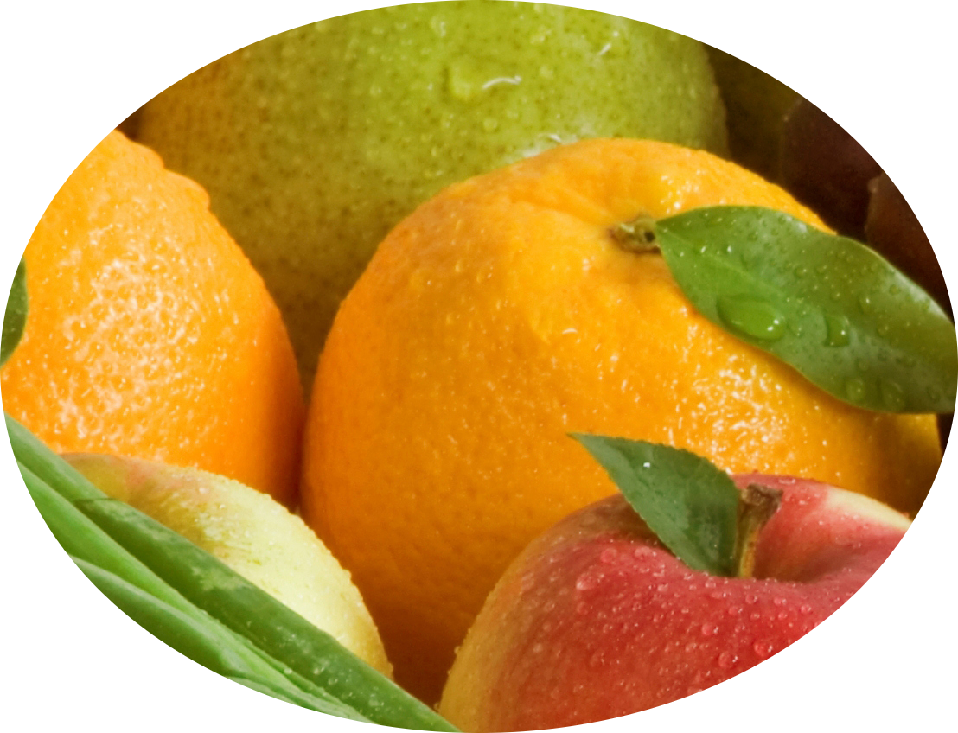

***CILJ***: - upoznati učenike s važnošću naranče i limuna u zdravoj prehrani

- razlikovati naranču i limun prema boji, veličini, okusu i mirisu

- saznati u kojim krajevima Hrvatske dozrijevaju limuni i naranče

- razvijati naviku cijeđenja svježeg voća

***KORELACIJA***:

* **Hrvatski jezik** -pjesma *Naranča*, D. Cesarić

- pisanje kratkih pjesama

- opisivanje naranče i limuna

- stvaranje slikovnice

* **Likovna kultura** - crtanje naranče – točka, crta, skupljeno, raspršeno

- izrađivanje mirisne naranče

- slikanje limuna – tonovi boje

- crtanje – presjek limuna

* **Glazbena** kultura - Pjevanje: Brojalica

(Šime, Šime, Šimune,

ajde beri limune.

Limuni su zreli, žuti,

ajde Šime, `ko te ljuti!)

* **Priroda i društvo** - upoznavanje s kartom Hrvatske

- serviranje voća i voćnih slastica, kolača

- cijeđenje naranče, pripremanje limunade

- lijepo postavljati stol i pristojno se ponašati za stolom

- proučavanje piramide zdrave hrane

* **Matematika** - zbrajanje i oduzimanje do 10
* **TZK** -Vježbe oblikovanja – istegni se kao da bereš limune

- Plesne strukture uz pjesme i brojalice

|  |  |  |
| --- | --- | --- |
| AKTIVNOST | KLJUČNI POJMOVI | ISHODI |
| * Donijeti u školu naranče i limune | voće, vitamini, boje | * razlikovati voće i povrće * imenovati vrste citrusa * naučiti važnost limuna i naranče u prehrani |
| * Igra pogađanja po opipu i mirisu | naranča, limun | * razlikovati naranču i limun po opipu i mirisu |
| * Opisivanje naranče i limuna | opisivanje | * opisati boju, oblik, miris, okus naranče i limuna |
| * Pisanje kratkih pjesama | stih, rima, pjesma | * sastaviti kratku pjesmu |
| * Stvaramo slikovnicu | slikovnica | * osmisliti kratku priču, likovno izraziti doživljaj priče |
| * Upoznajemo domovinu | karta Hrvatske | * pronaći na karti u kojim krajevima Hrvatske dozrijevaju naranče i limuni |
| * Crtanje – naranča * Mirisne naranče * Slikanje/crtanje limuna i prerezanog   limuna   * Izrađujemo mobil od sušenih limuna | točka, crta, skupljeno, raspršeno  naranča, klinčić  limun, tonovi žute boje, crte  limun, suho voće, šibe, mobil | * nacrtati naranču različitim crtama * naučiti napraviti mirisnu naranču * naslikati koristeći se tonovima žute boje, nacrtati presjek limuna * naučiti kako sušiti voće, izraditi obruč od šiba, izraditi mobil |
| * Brojalica o limunu | brojalica, igra | * naučiti brojalicu |
| * Cijeđenje naranče * Radimo limunadu | prirodni sok, pribor za cijeđenje, serviranje | * naučiti koristiti pribor za cijeđenje * naučiti pripremiti i servirati limunadu i sok od naranče |
| * Igra dućana | zbrajanje i oduzimanje do 10 | * usvojiti zbrajanje i oduzimanje do 10 |
| * Proučavanje piramide zdrave hrane | zdrava hrana, voće, povrće, piramida zdrave hrane | * uočiti oblik piramide |
| * Kušanje proizvoda od naranče i limuna | arancini, limuncini, kolači od naranče i limuna | * probati drukčiju hranu |
| * Prezentacija samostalnih uradaka | prezentacija | * prezentirati svoj samostalni rad |

OŽUJAK, SVIBANJ - lisnato povrće, jagode, trešnje

***CILJ***:

* upoznati učenike s važnošću lisnatog povrća te bobičastog voća u zdravoj prehrani

***KORELACIJA***:

* **Hrvatski jezik** - stihovi o zelenom povrću

- pisanje kratkih pjesama,

- gledanje crtanog filma *Jagodica Bobica*

* **Likovna** kultura - Likovni uradak: slikanje zelenog povrća; slikanje – drvo trešnje

- izrada likovnih rješenja na temu voća i povrća kao podloge za izradu plakata

* **Glazbena kultura** -Pjevanje: *Čvorak, čvorak*
* **Priroda i društvo**

- serviranje voća i povrća i priprema salata

- lijepo postavljati stol i pristojno se ponašati za stolom

- proučavanje piramide zdrave hrane

* **TZK** -Vježbe oblikovanja - istegni se kao da bereš trešnje

- sagni se kao da bereš jagode

OŽUJAK – lisnato povrće

|  |  |  |
| --- | --- | --- |
| AKTIVNOST | KLJUČNI POJMOVI | ISHODI |
| * Donijeti u školu različite vrste voća i povrća | voće, povrće, boje, lisnato povrće | * razlikovati voće i povrće * slagati prema vrstama i boji |
| * Slikanje zelenog povrća | list, tonovi zelene boje | * naslikati, koristeći tonove zelene boje, neko lisnato povrće |
| * Stihovi o zelenom povrću * Pisanje kratkih pjesama | stih, rima, pjesma | * sastaviti stih, pjesmu |
| * Serviranje povrća i priprema salata | pribor za jelo, kuhanje, serviranje | * naučiti koristiti se priborom za jelo * naučiti servirati stol * pripremiti jednostavnu salatu |
| * Pristojno ponašanje za stolom | pristojnost, bonton | * usvojiti osnovna pravila ponašanja za stolom |
| * Gostovanje majke Babić, autorice nekoliko knjiga na temu zdrave prehrane | kuhanje, zdravlje, zdrava prehrana | * probati drukčiju hranu |
| * Sijemo sjeme lisnatog povrća | sjeme, sijanje, sađenje | * posijati sjeme odabranog povrća te pratiti rast i razvoj |
| * Prezentacija samostalnih uradaka | plakat, prezentacija | * prezentirati svoj samostalni rad na odabranom lisnatom povrću |

SVIBANJ – Jagode, trešnje

|  |  |  |
| --- | --- | --- |
| AKTIVNOST | KLJUČNI POJMOVI | ISHODI |
| * Gledanje crtanog filma Jagodica Bobica | crtani film, lik | * prepoznati crtani film * uočiti likove i osnovne osobine |
| * U suradnji sa školskom kuhinjom uvrstiti u voćne dane jagode i trešnje (četvrtak ) | bobičasto voće  koštunjavo voće | * razlikovati jagode i trešnje * paziti na osnovne zdravstveno higijenske navike |
| * Slikanje – drvo trešnje | kontrast (komplementarni )  zeleno – crveno | * usvojiti pojam kontrasta |
| * TZK – beremo jagode i trešnje | gore, dolje | * istegnuti se kao da beremo trešnje * sagnuti se kao da beremo jagode |
| * Proučavanje piramide zdrave hrane | zdrava hrana, voće, povrće, piramida zdrave hrane | * uočiti oblik piramide |
| * Prezentacija samostalnih uradaka | plakat, prezentacija | * prezentirati svoj samostalni rad na odabranom lisnatom povrću |